# 机器人导论作业

作业题目：使用PRM算法进行路径规划

实验要求，绿色方块代表起始位置，红色方块代表目标位置，要求在已知地图全局信息的情况下，规划一条尽可能短的轨迹，控制机器人从绿色走到红色

实验场景：给定了迷宫webots模型，地图的全局信息通过读取maze.png这个图片来获取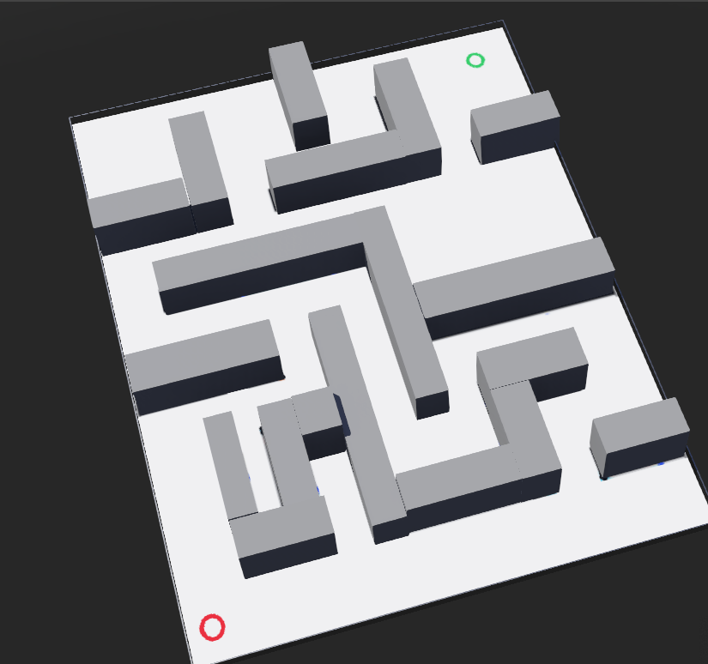

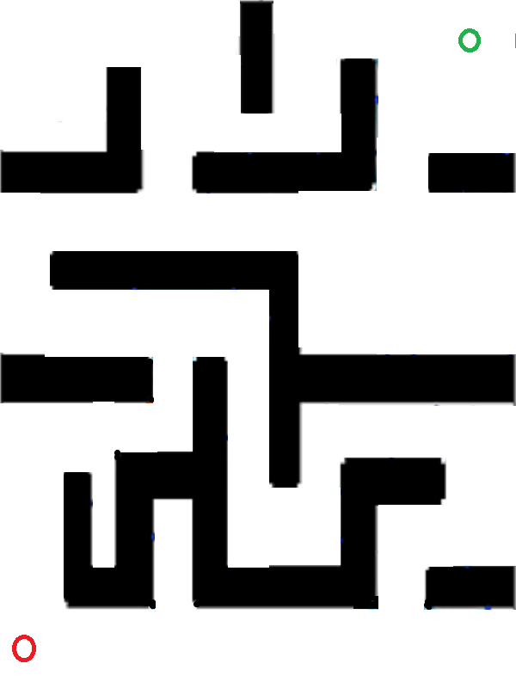

DDL：12月8日23:59

提交内容（报告、webots项目、录屏）  
文件格式 rar  
压缩包命名格式（学号+姓名）

提交到995749329@qq.com邮箱

单人完成

ps.

1.若重复提交，需加上后缀v2、v3

2.非windows系统，使用三方库（比如opencv）,使用C++外的语言，最好录个视频